实现：Es测量困难，用保持Us/f=常数近似。
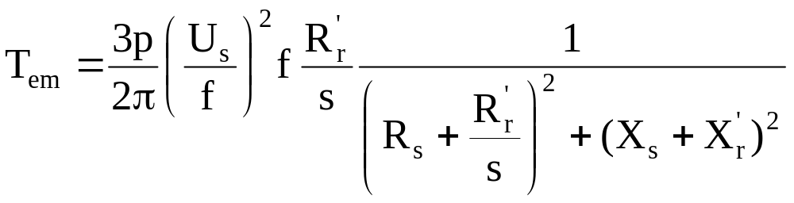
s很小时，转矩近似与s成正比，机械特性是一段直线：
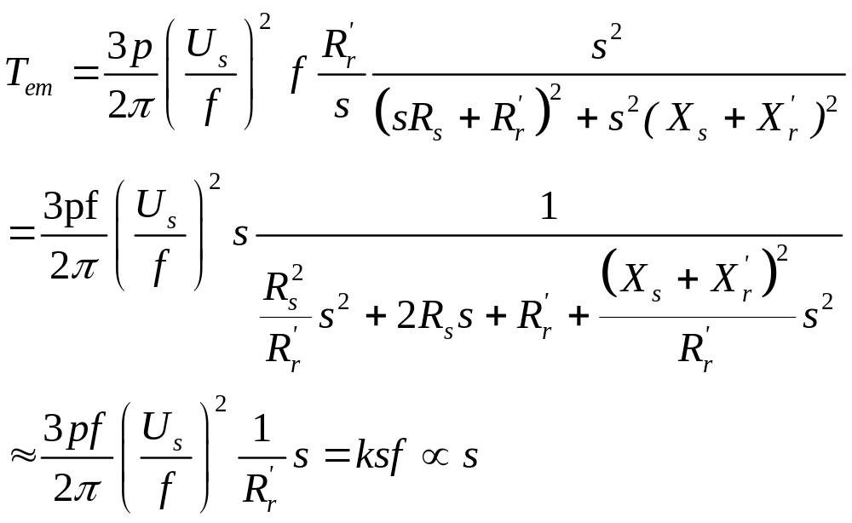
【在保持气隙磁通基本不变的前提下，可以通过改变转差率来控制转矩，或通过控制转差角频率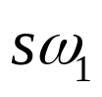来控制转矩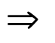转差频率控制】
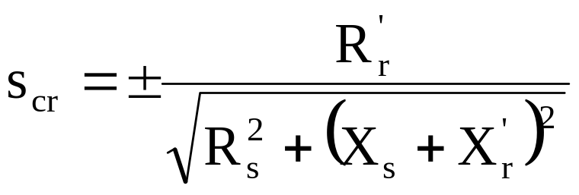
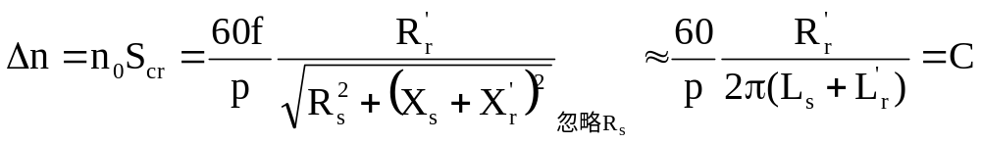
s较小范围内，不同f时机械特性为一族平行曲线。
最大电磁转矩：
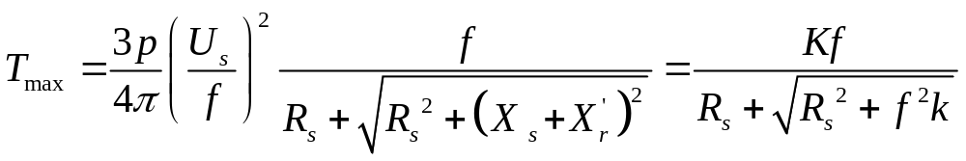
若忽略定子电阻，则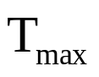为常数，实际因定子电阻的存在，随频率减少而减少。

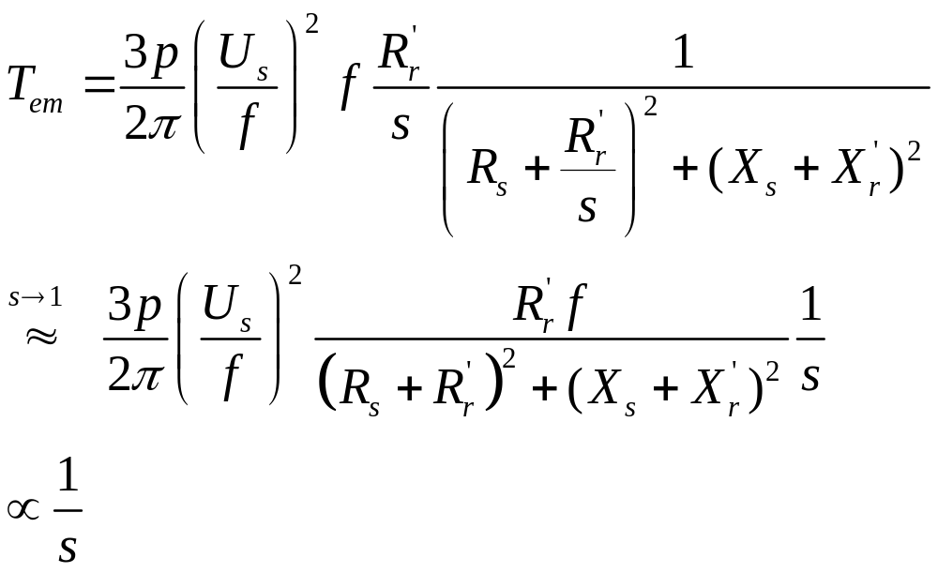【忽略分母中的电阻】
s接近于1时，转矩近似与s成反比。
机械特性是关于原点对称的一段双曲线
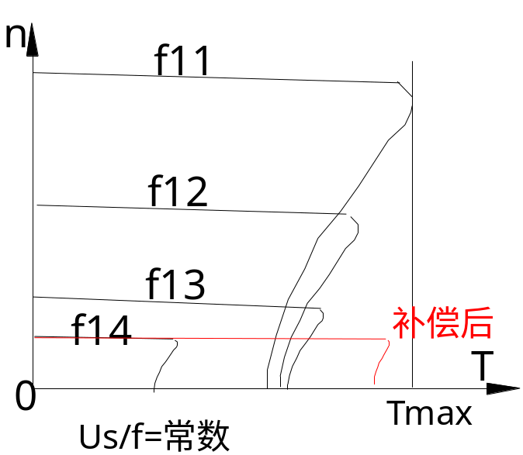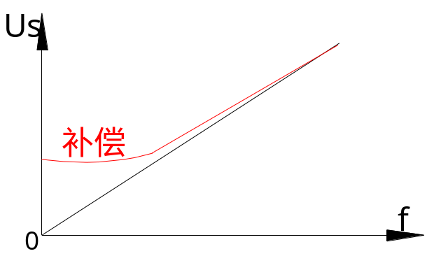
Matlab 仿真一台380伏，50Hz，2对极，Y联接异步电动机。等值电路参数为
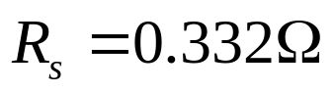，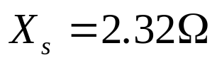，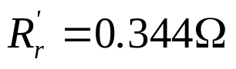，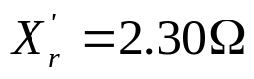，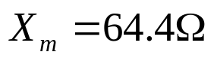，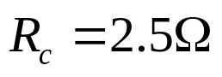采用恒压频比变频调速时，利用Matlab仿真绘制频率为50Hz、30Hz、15Hz、10Hz、5Hz和2Hz时的机械特性曲线。

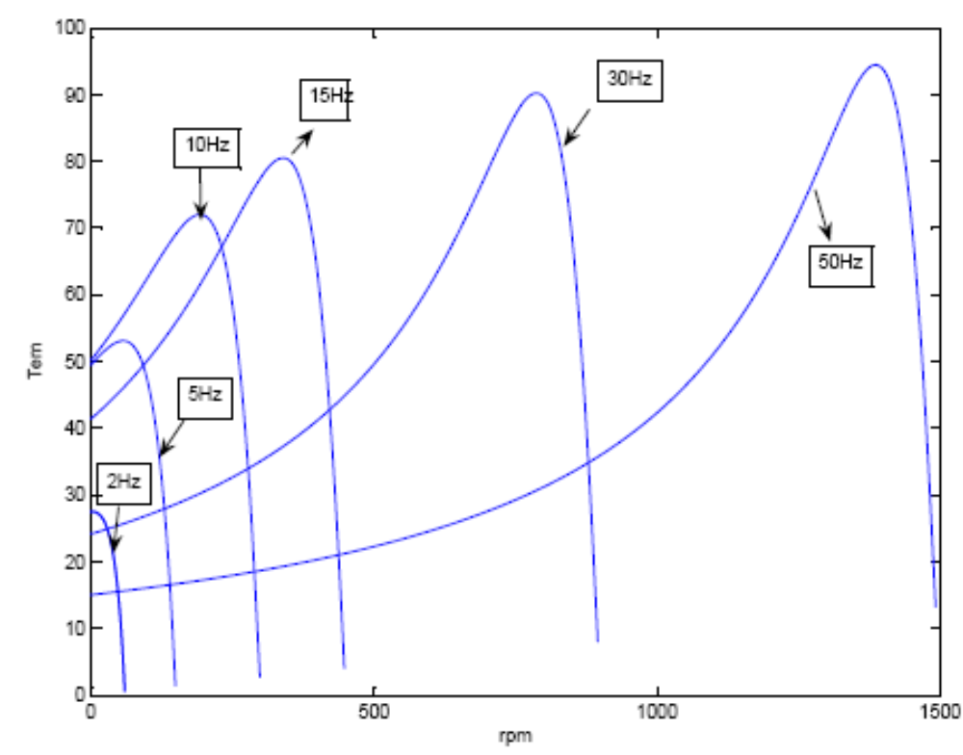
高低速最大电磁转矩不一致：R_{s}影响：低速时补偿R_{s}的压降。
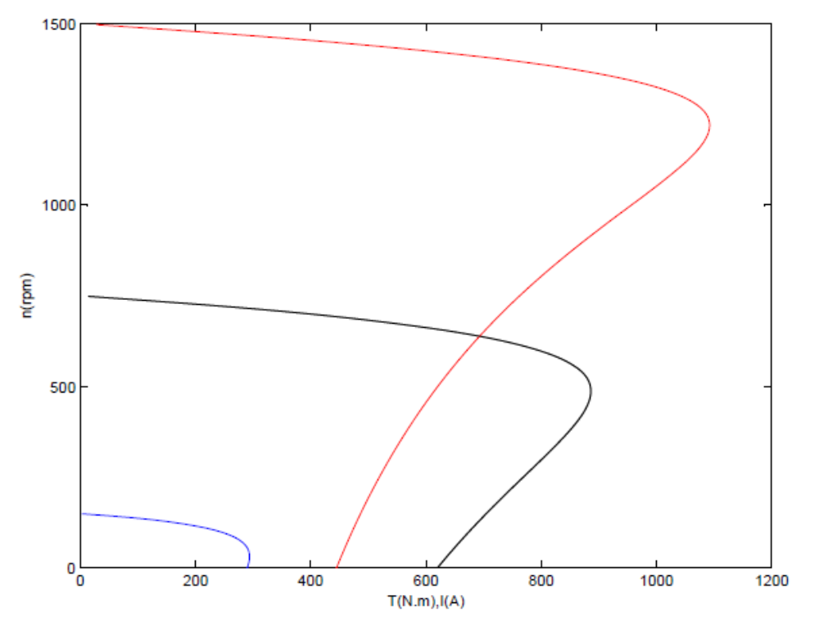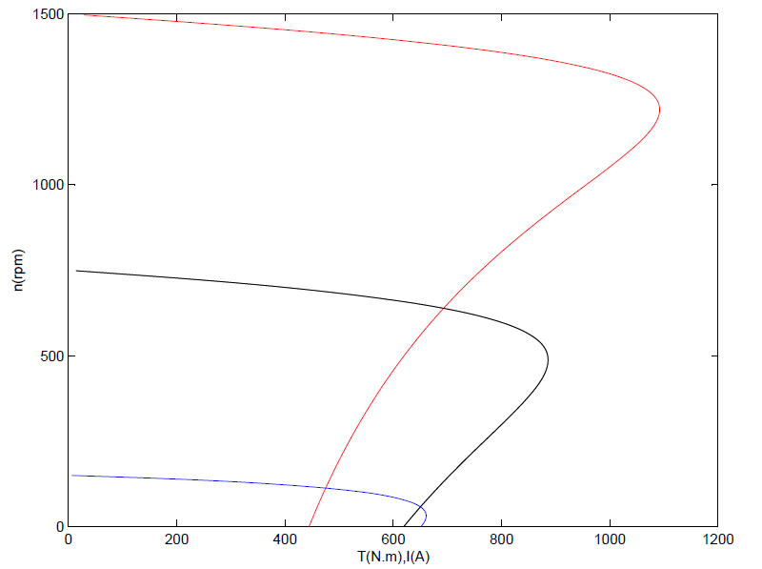
无补偿f=50Hz,25Hz,5Hz U_{sN}=220V f=5Hz,加补偿11V
但因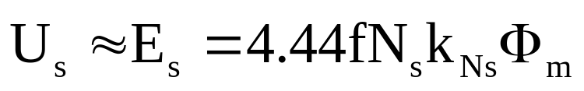，过分补偿会导致磁通饱和严重，励磁支路阻抗下降明显，不再能够忽略，电机效率显著降低。
二、在额定频率以上保持Us为额定不变的弱磁升速
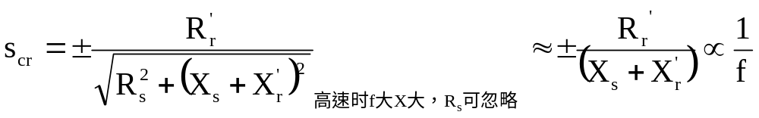
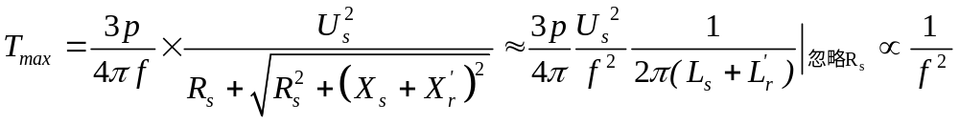
结论1：基频以上调速时最大转矩与频率成反比；
最大转矩对应的转速降落
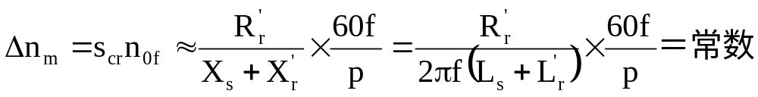
结论2：基频以上调速时最大转矩对应的转速降落近似为常数；
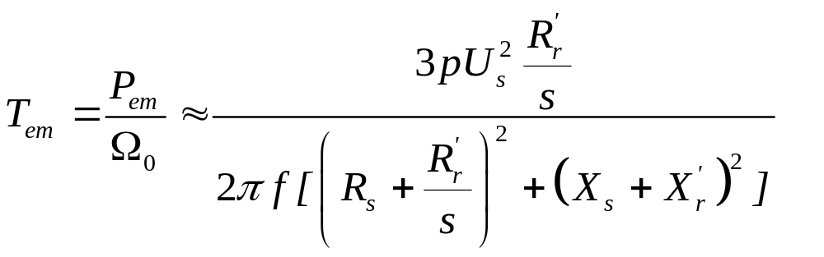
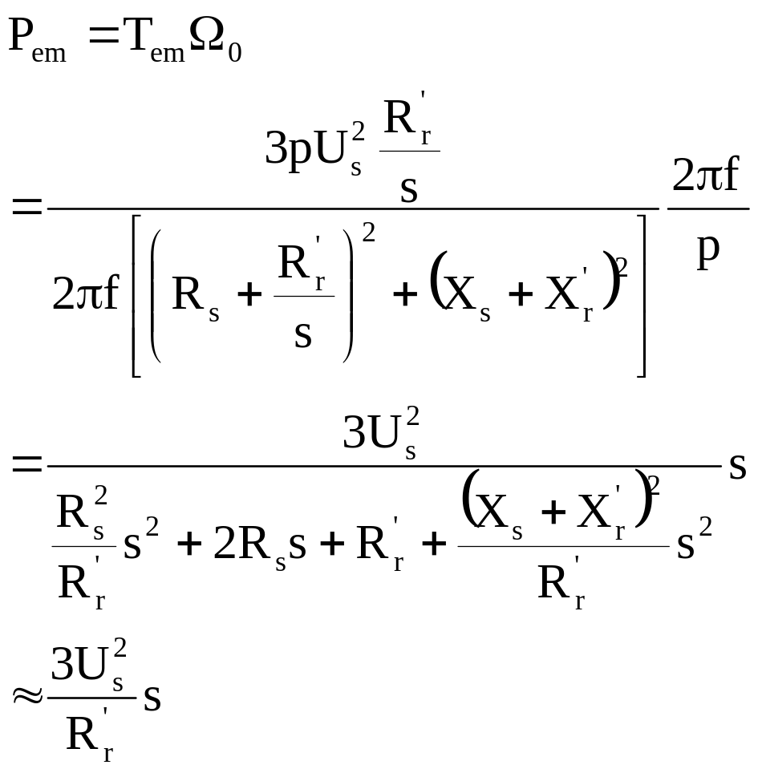
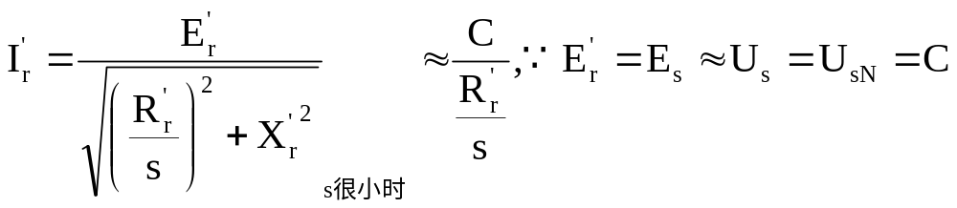
运行时若保持电流不变，则s将基本不变，P_{em} 也基本不变：
结论3：基频以上变频调速近似为恒功率调速。
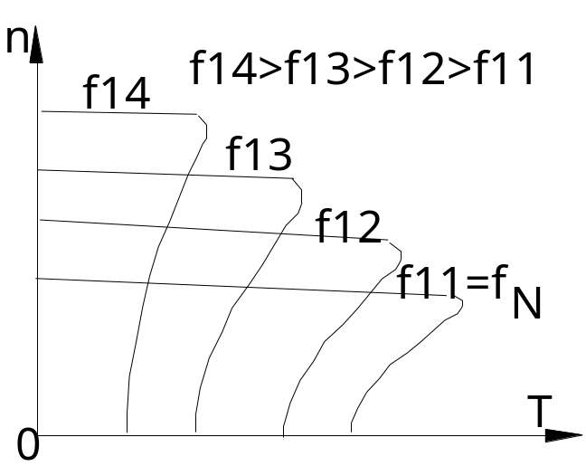
特点：变频调速平滑性好，无级，调速范围较宽。
基频以下近似为恒转矩调速、基频以上近似为恒功率调速。
缺点：动态性能较差，低速时性能受定子参数影响较大，
可能发生不稳定现象。
应用例1：新干线希望号机车主电机：逆变电源驱动[可变频、调压]笼型；
单台：;
车厢16节；10节有电动机驱动，每节4台。电动机总功率为12000kW。
习题6-4,6-8,6-16, 6-17, 6-18,6-19,

§6-3 三相异步电动机的制动
与直流电动机制动相同点:转矩、工作象限、能量转换
- 回馈制动
- 条件：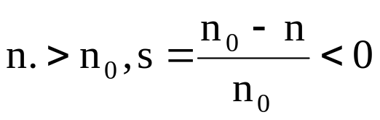
- 功率平衡关系：电动机发电运行
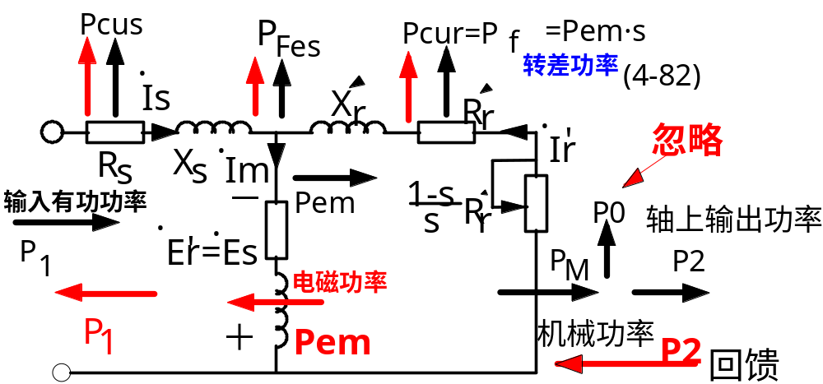
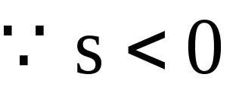
不计电动机本身损耗P0时，轴上输出的机械功率
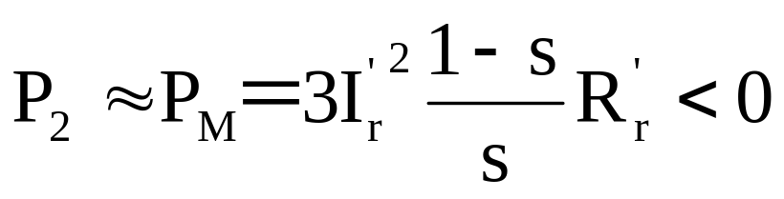 (5-66)
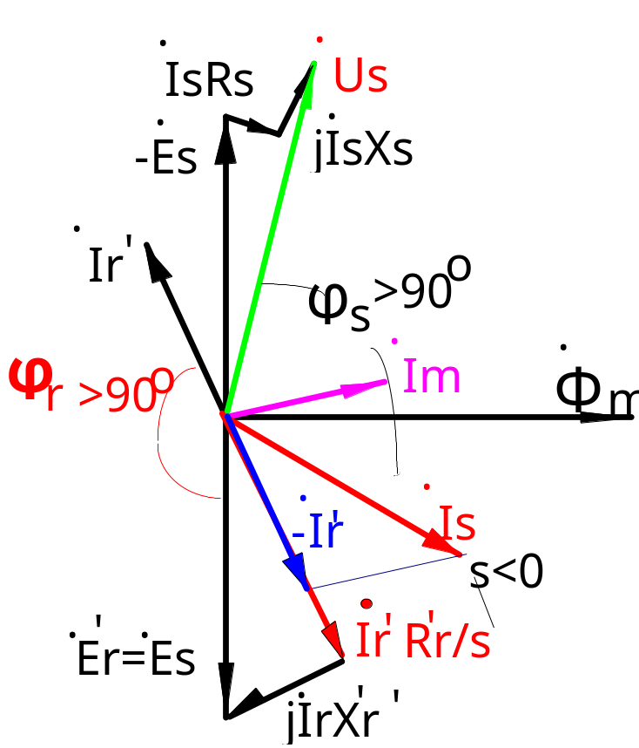电磁功率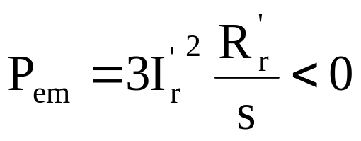 （5－62）
制动时电机轴上机械能被转化为电能
由转子侧传送到定子侧。
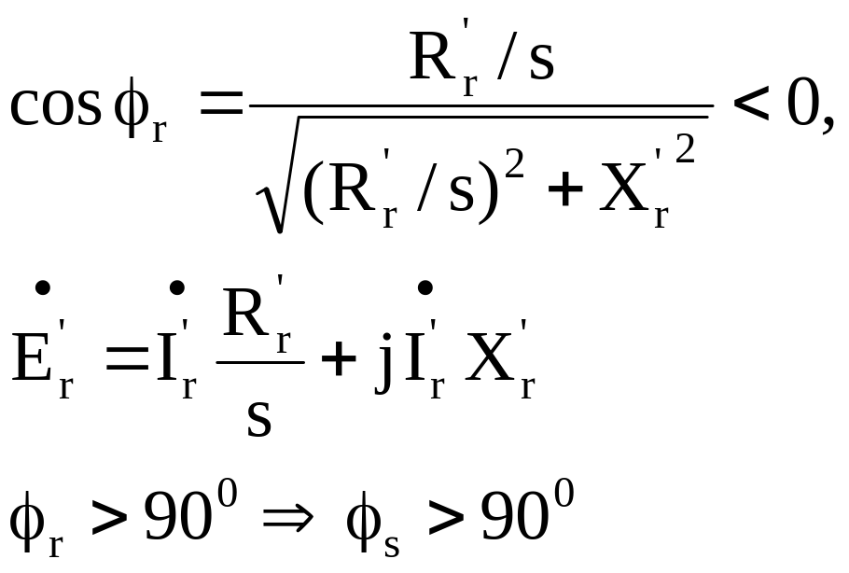
[不夸大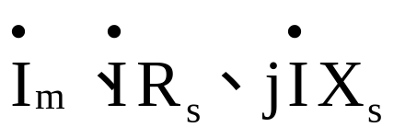，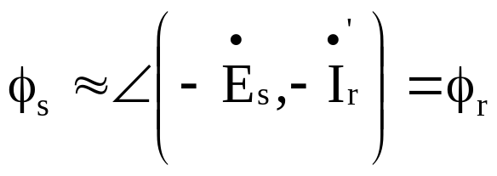]
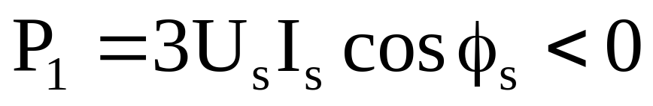
由转子侧送定子侧的功率(电磁功率)除定子铜耗外其余的回送电网。
即此时电机作发电机运行，将系统减小的动能转变为电能回馈电网：
三相异步电动机也具有可逆性，与DCM相似。
- 机械特性
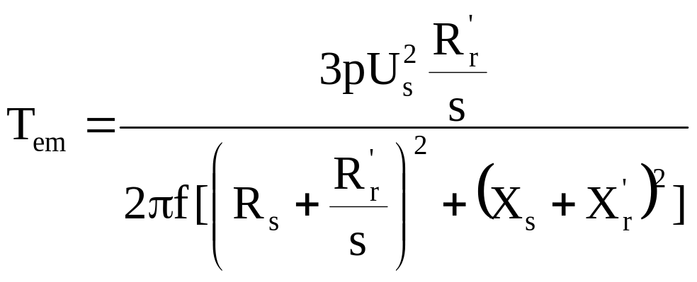 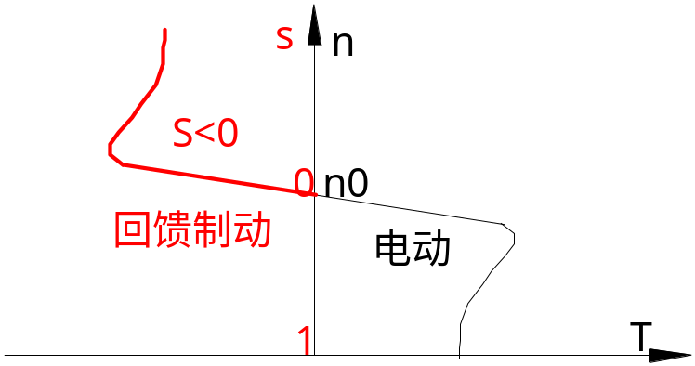(5-75),s<0
回馈状态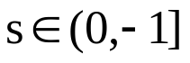的机械特性
与电动状态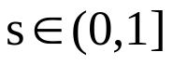的机械特性
对n轴关于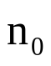奇对称，但最大转矩的数值要比电动状态下的最大转矩值大，因为回馈制动时转差率小于0，电磁转矩表达式的分母中原来定子电阻与转子折算电阻因s>0是相加关系，回馈时因s变负成相减关系，对同样数值的临界转差率，回馈时的最大电磁转矩数值上大于电动时电磁转矩的最大值。
反转时情况类似。

- 回馈制动的产生
·变极或变频调速时
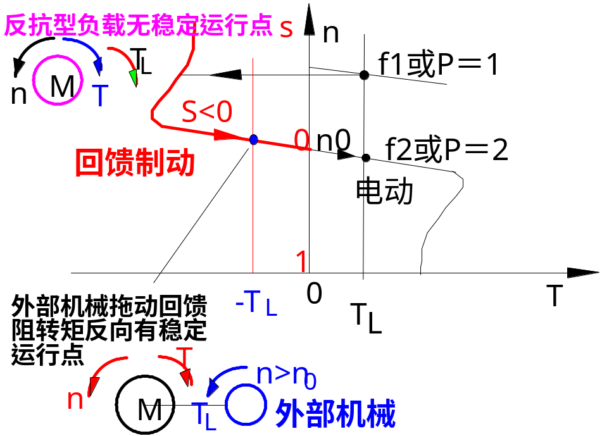
〖例〗三相绕线转子异步电动机
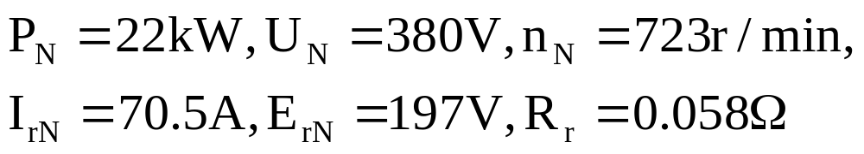
要求在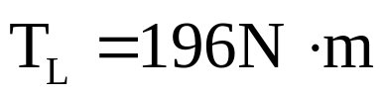时，以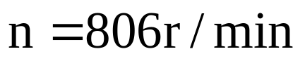在回馈状态稳定运行，
求每相转子绕组回路中应串入的附加电阻。
解：依题意，电机将在2象限以回馈制动状态稳定运行。
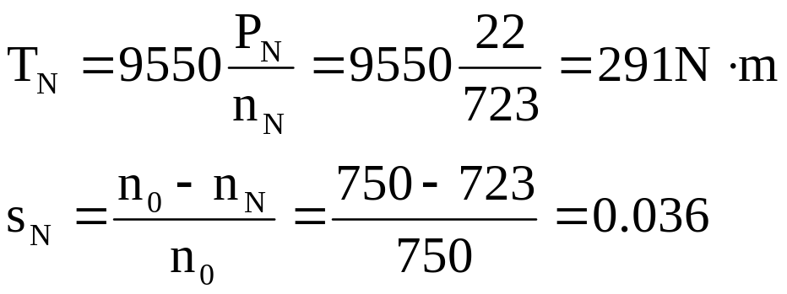
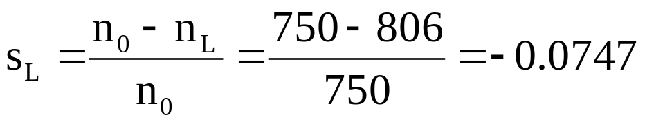
因稳定工作点负载转矩小于额定值，
可用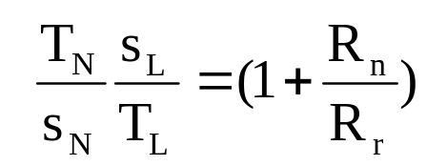式计算
〖对应1象限机械特性向2象限的延伸,s_{N}取2象限负值〗：
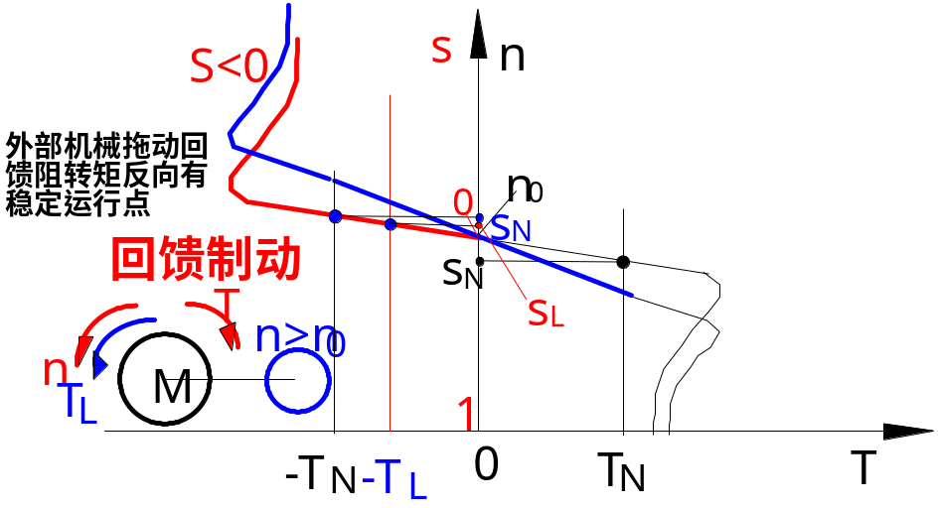
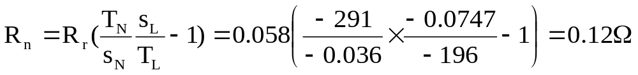
·下放位能负载
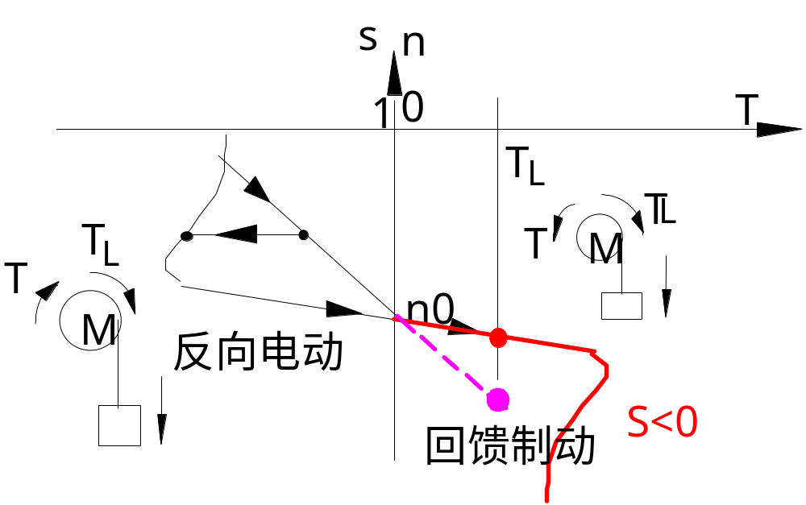

二、反接制动
转子实际旋转方向与定子磁场旋转方向相反：n与n0方向相反。
转差率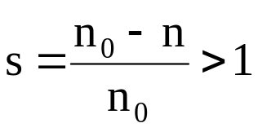。
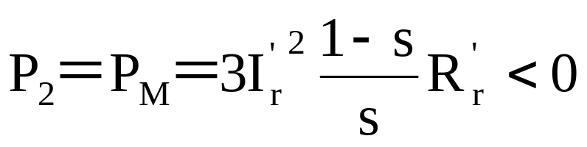
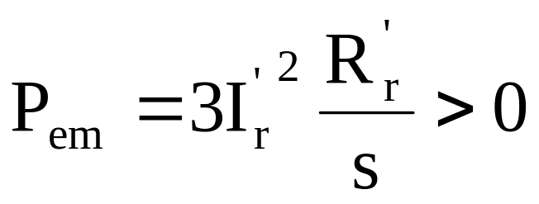
电动机输入功率为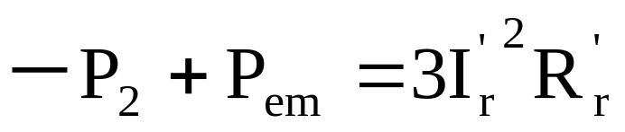:
反接制动时，电动机即从轴上输入机械功率，
也从电网输入电功率，并全部消耗在转子绕组电阻中。
机械特性：
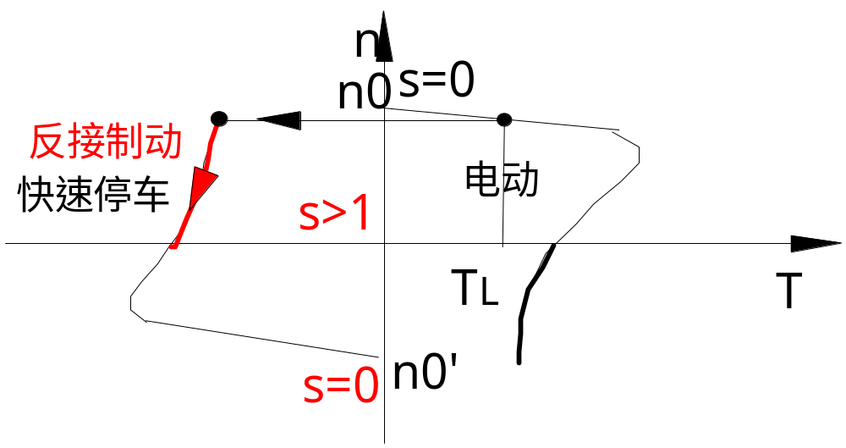
电源刚反相序时，转子绕组中的感应电动势比起动时还大，但此时转子电抗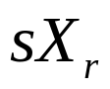也相应增大，转子电流仅会比直接起动时略大，对中小功率的笼型转子异步电机，只要机械上能够承受制动冲击，电机本身是可以直接进行反接制动的，但单位时间内的次数不能过于频繁。绕线转子电机使用时可应适当考虑限流措施。
对笼型电机，因转子回路无法串电阻，反接制动不能过于频繁。
MATLAB仿真结果
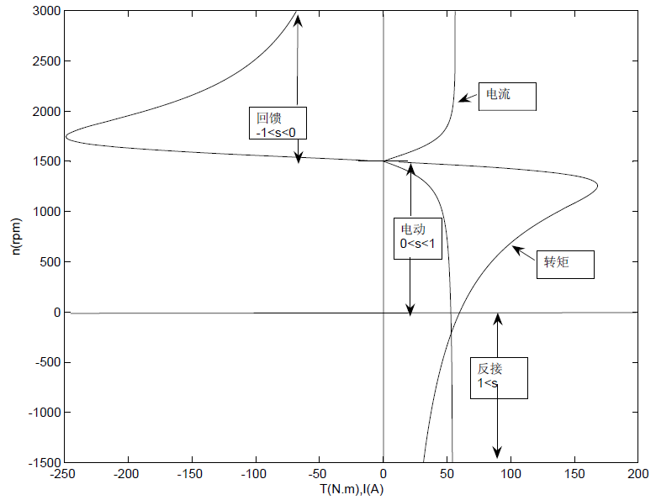
倒拉反转反接制动：
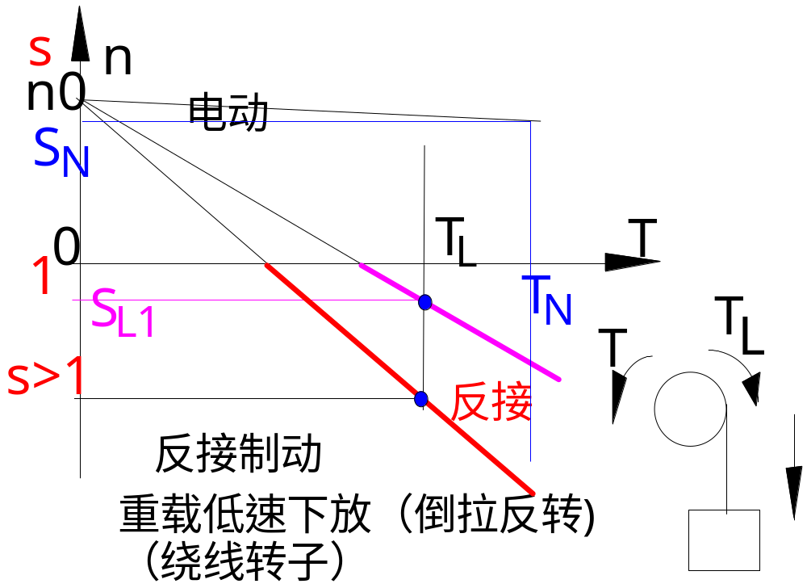
例题
绕线转子异步电动机
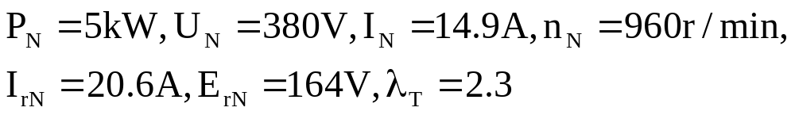
定子绕组Y联结。
额定转速运行时以反接制动停车，要求起始制动转矩为2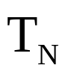
求每相转子绕组应串附加电阻大小。
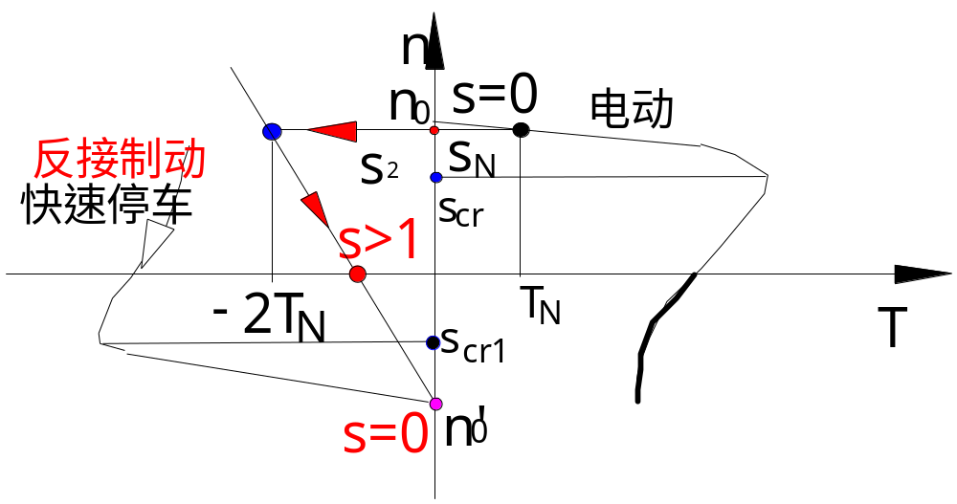
因是在额定负载范围内前提下推出的近似计算公式
此处制动转矩为2倍额定，用计算会有一定误差。
改用实用公式（5－83）和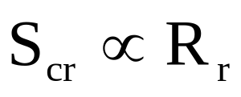的关系来计算：
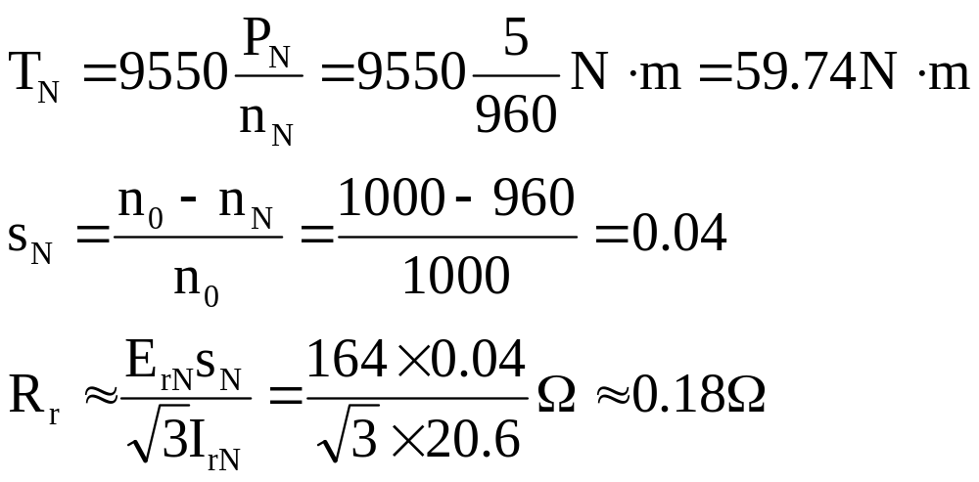
注：铭牌参数电压、电流均为线值，Y接时线电流＝相电流
电压差倍。制动前：
反接制动时：
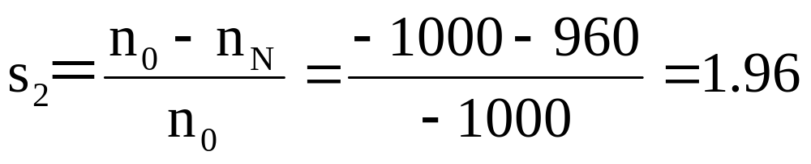
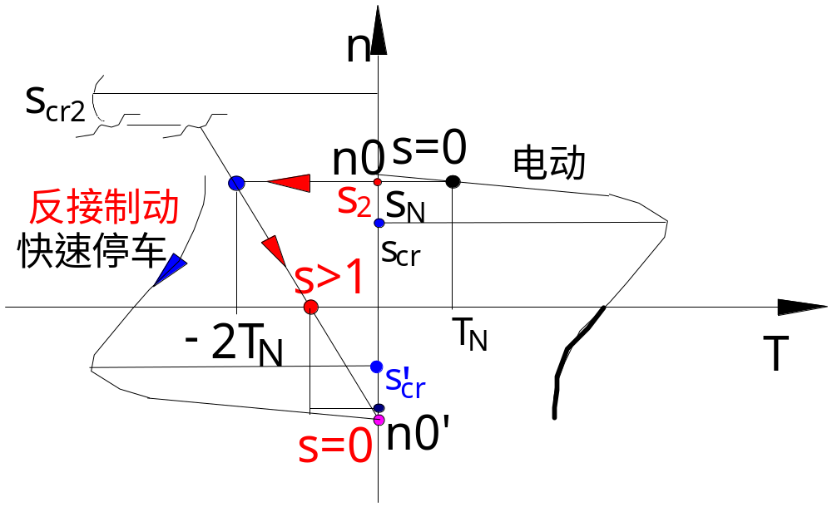
反接制动时(5-83)推知：对人为特性，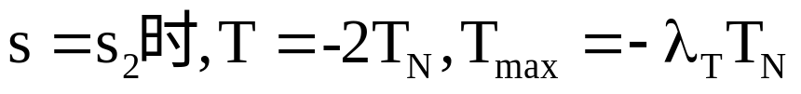
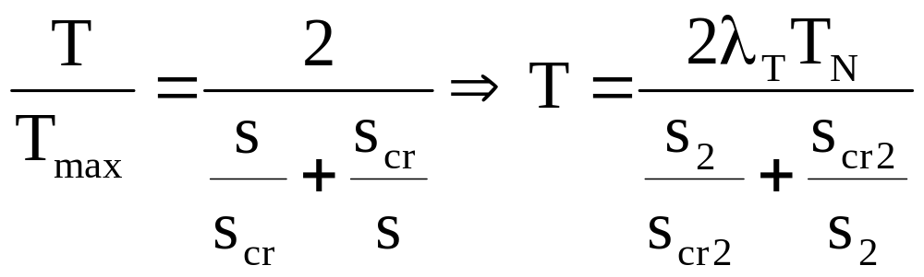
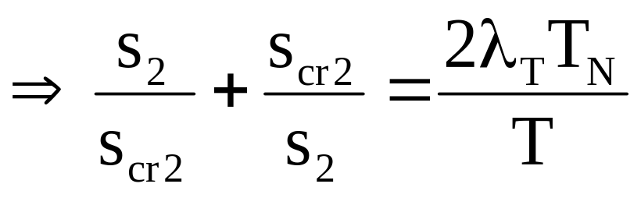
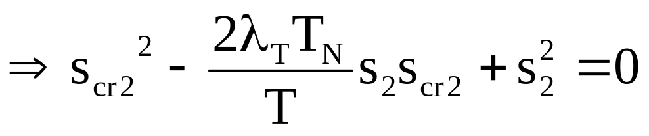
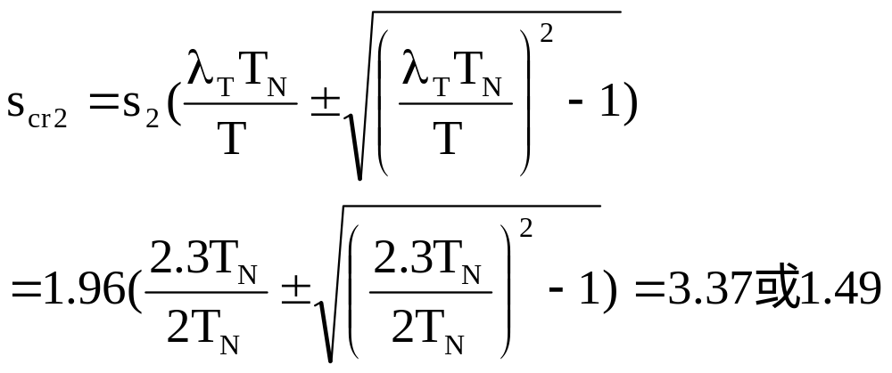
取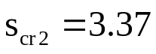（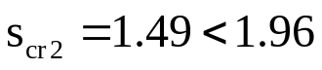不合理〕
又，对1、3象限因特性关于原点奇对称，有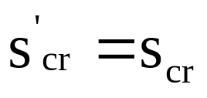,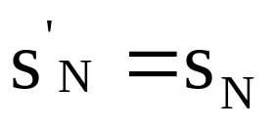,
由,有：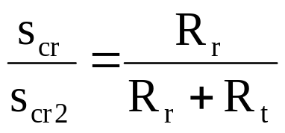
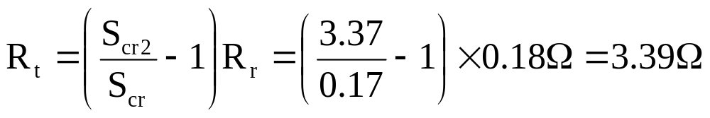

用计算时，
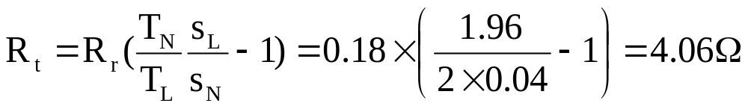
约有20％误差。起始制动转矩会略小于2倍额定转矩。

例 某起重机吊钩由一台绕线转子异步电动机拖动，电动机额定数据
为：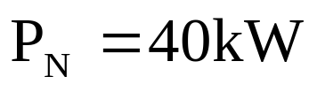，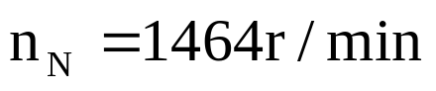，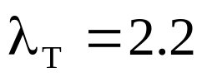，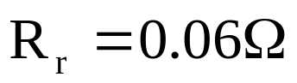。
提升时，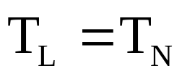；下放时，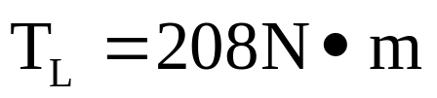。
- 提升时若低速档转速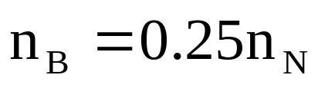,转子回路应串入多大电阻？
- 下放高速档采用负相序固有特性速度，下放速度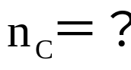，
电动机运行于何种状态？
- 下放低速档转速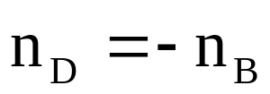，此时电动机转子应串入多大电阻？
电动机运行于何种状态？
解：1、方法A：注意到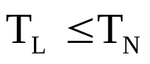,用（6－2）计算：
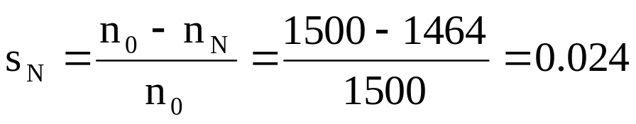
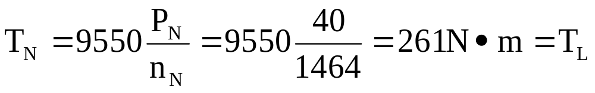
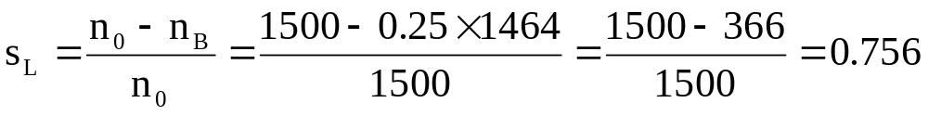
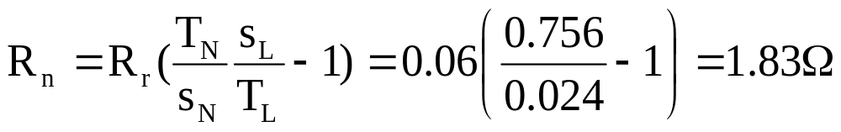
方法B：用（5－84）和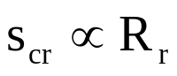的关系计算：
固有特性上：
低速时:
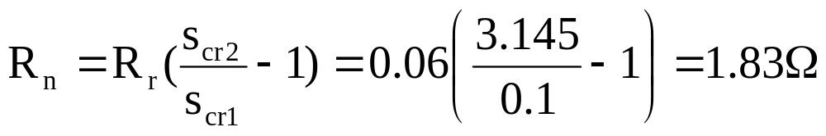
两种方法计算结果相同。
2、高速以负相序固有特性下放：
固有特性额定负载提升时，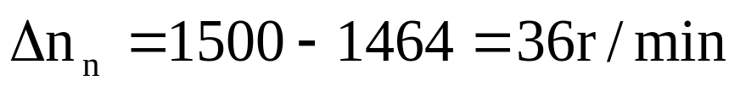
下放时：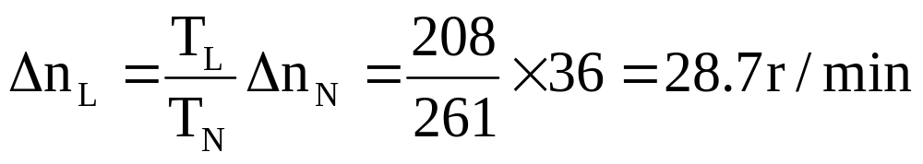
电动机工作于回馈制动状态。
3、
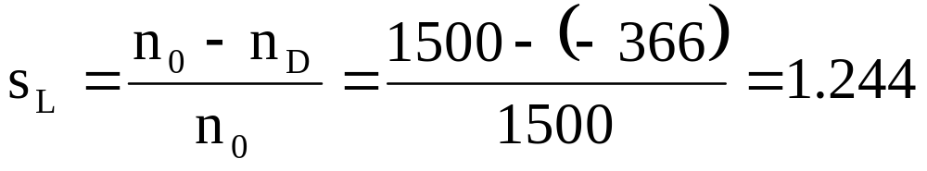
用
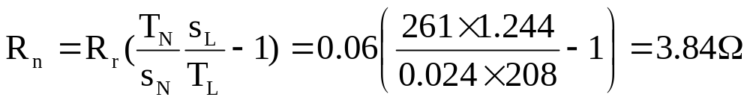
电动机工作在反接制动（倒拉反转）状态。
·解法2：由（5－84）则有
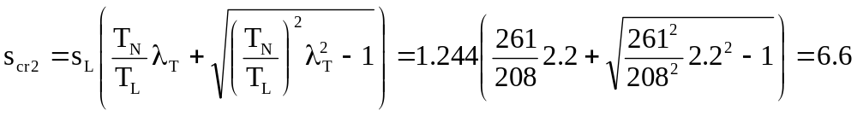
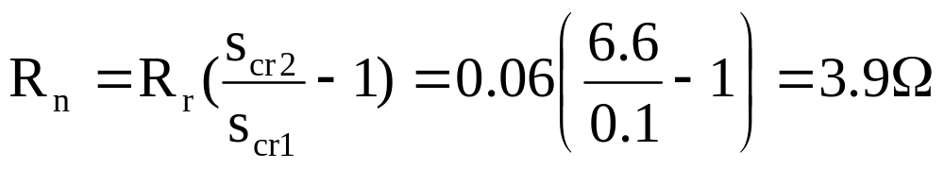
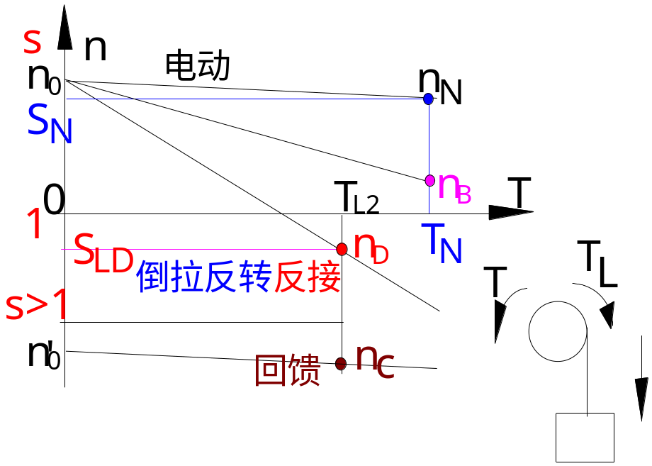
〖结果讨论〗在额定负载范围两种计算方法所得结果基本一致。

三、能耗制动
将需制动的三相异步电动机断开交流电源后
立即在定子绕组中通入直流，建立一恒定磁场。
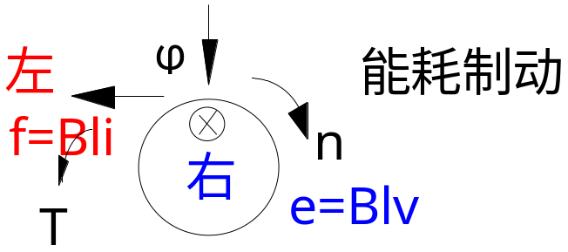
由P159页公式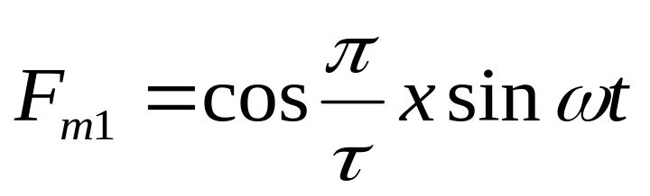，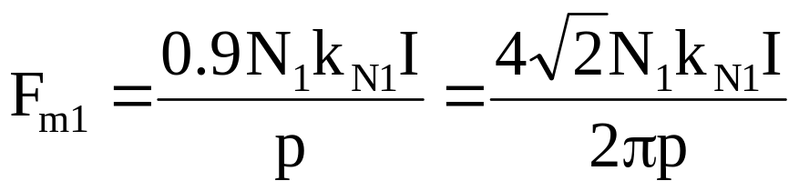
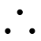当直流电流Iz流过V、W绕组时，
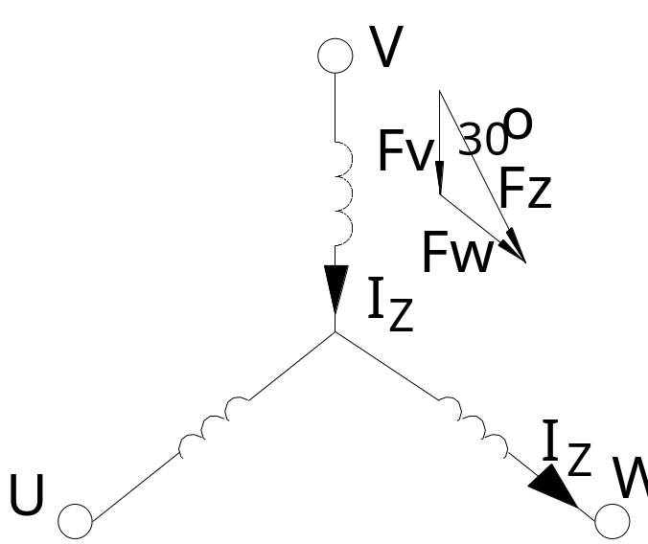每相绕组所产生的磁通势相等，基波幅值为
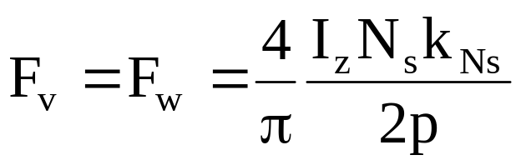，(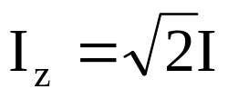）
合成磁通势的基波幅值为：
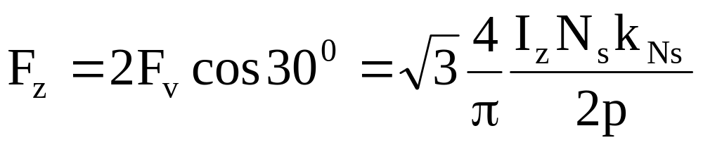
若将Fz看成是有效值为Is的三相交流电
流所产生的，由、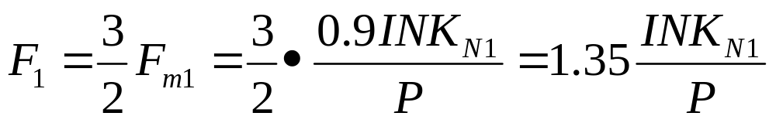式，有
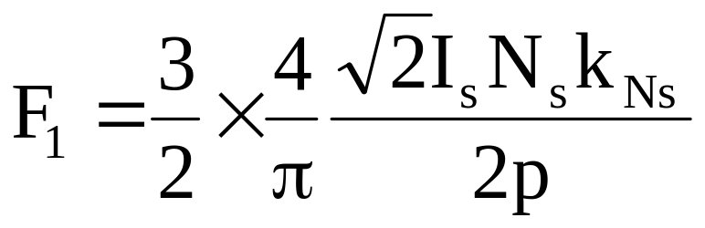
令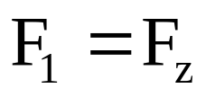,可得：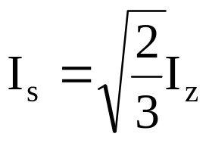,即相当于
由有效值为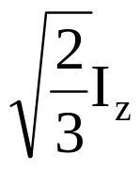的三相交流电流所产生的合成磁势。
该磁势与转子相对转速[转差]为(-n)，
定义使当转差达到交流同步转速时转差率绝对值等于1：
同步转速为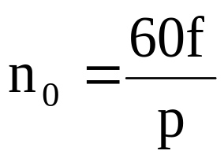
能耗制动转差率定义为：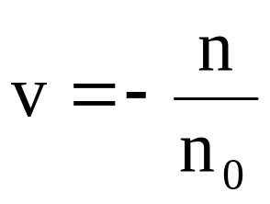
机械特性：
能耗制动时，用直流励磁，励磁电流频率＝0，铁耗很小，可忽略：
电流相量关系为
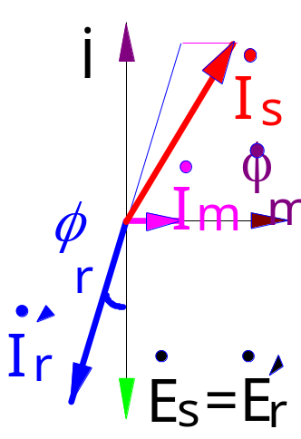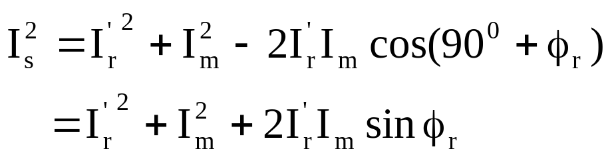
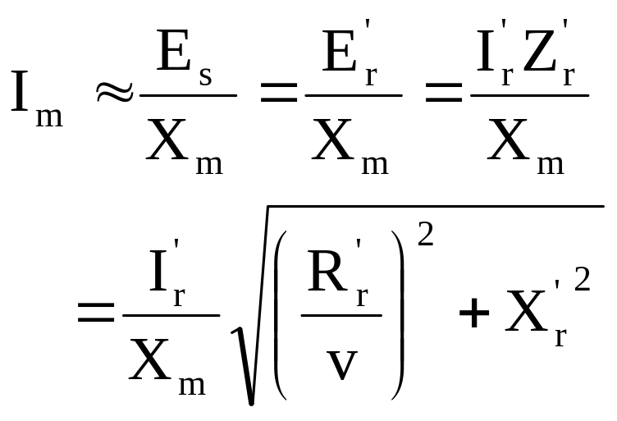【忽略铁耗】
另有：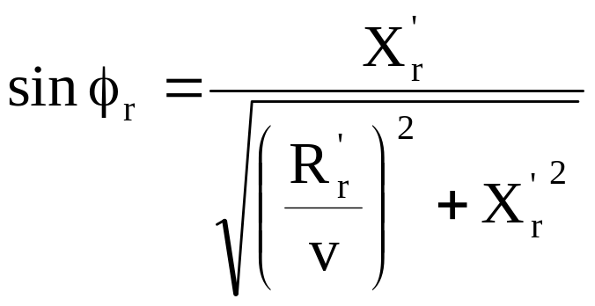
所以：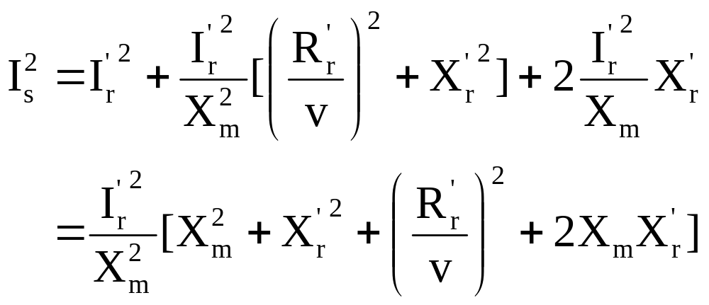
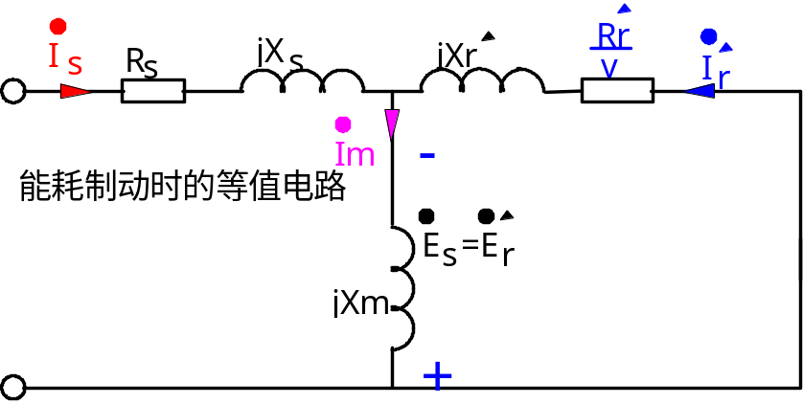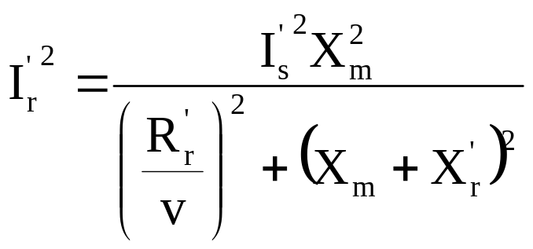
由：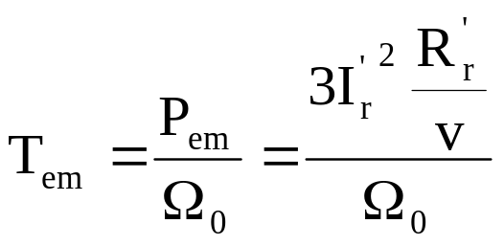
能耗制动时异步电动机的机械特性为：
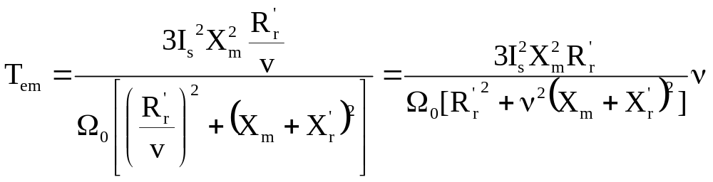
由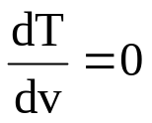，可得：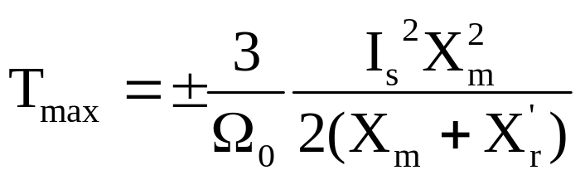,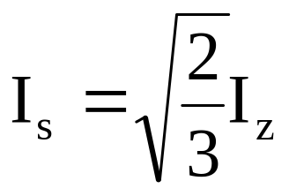；
临界能耗制动转差率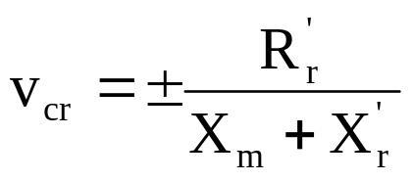
改变直流励磁电流大小或改变转子绕组附加电阻都可调节制动转矩。
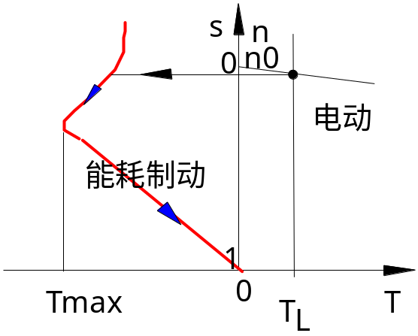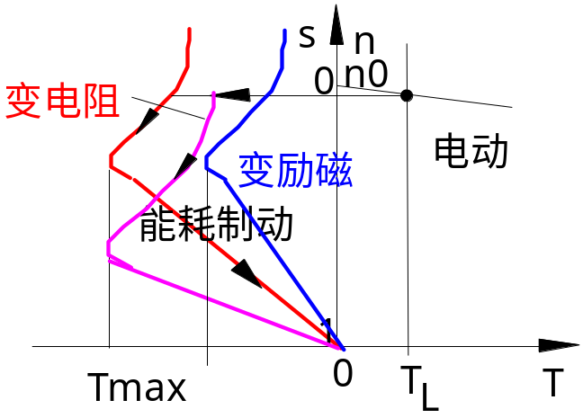
制动时机械特性的特点：
·与直流电动机机械特性的比较
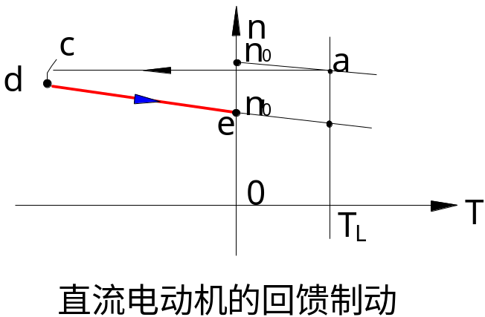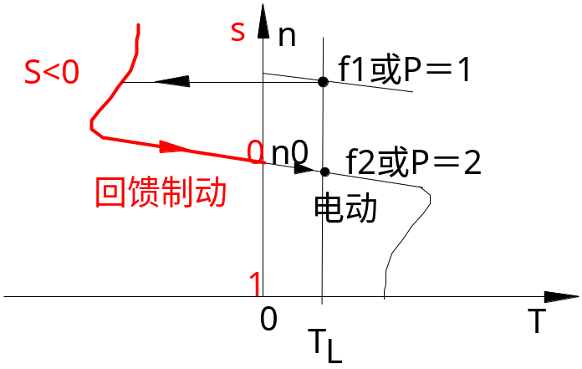
特点：交于纵轴
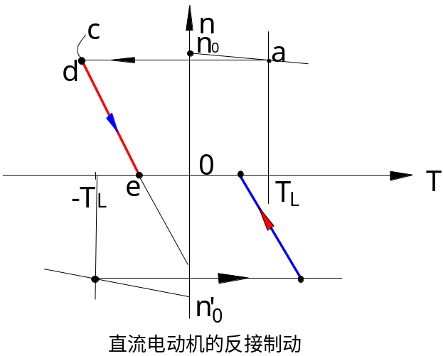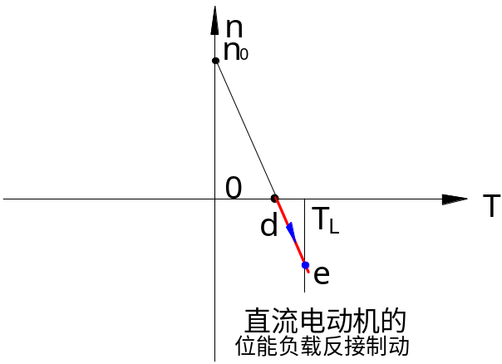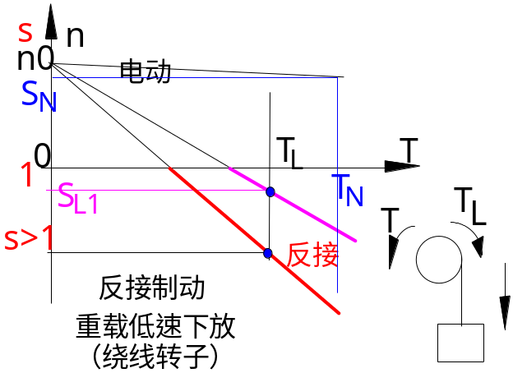
特点：交于横轴
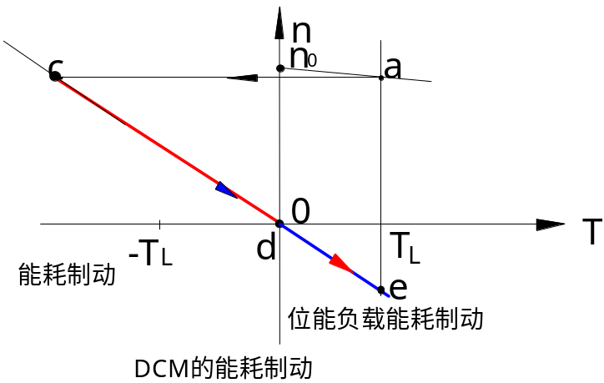
特点：通过原点
〖§7－4小结，阅读〗

